學校： 新竹市舊社國小95學年度上學期
教材名稱：生活高手、生活大考驗
教學領域： 綜合領域
適用年級：一年級
教學夥伴：一年級全體教師
檔案製作人： 呂餘慶、江明霞

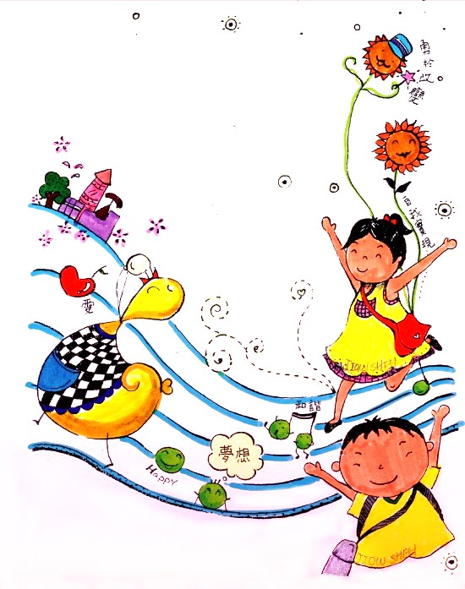

目錄

一、主題名稱……………………………………………………p.3
二、上課節數……………………………………………………p.3
三、設計理念……………………………………………………p.3
四、教學目標與相關能力指標…………………………………p.3
五、教學活動……………………………………………………p.4
六、教學資源……………………………………………………p.8
七、學習單………………………………………………………p.5
八、教學後反思…………………………………………………p.8
附件一：自評表…………………………………………………p.9

一、主題名稱：生活高手、生活大考驗
二、上課節數：四節
三、設計理念：
透過這四節課指導及檢核學生個人的整潔，維護班級與學校環境整潔的能力，並學會整理自己的生活空間及自理能力。

四、教學目標與相關能力指標：

能力指標 | 教學目標
2-1-1經常保持個人的整潔，並維護班級與學校共同的秩序與整潔  4-1-2整理自己的生活空間，成為安全的環境 | 1、能學會保持個人的整潔及維護班級與學校共同的整潔和收拾書包的能力。  2、能學會整理自己的生活空間。

五、教學活動 符號說明「」：教師問話。 「☺」：學生活動。 「」教學情境
教學目標 | 活動與主要問題 | 說 明 | 時間 | 評 量 重 點
能學會自己收書包  能將座位附近、抽屜整理及收拾乾淨  能整理自己的生活空間  能通過資源回收及整理自己的生活空間的考驗 | 活動一： 我會整理書包  一、準備活動：老師在黑板上張貼各班功課表  二、教學重點：會自己整理書包  三、發展活動：  1、教導學生看懂每天的功課表內容  2、老師隨機改變功課表內容，並請學生回答該天所要上的課。  ☺3、分組比賽：老師指定某天，再請小朋友拿出該天的課本。  ☺4、請小朋友當小老師，分組比賽哪一組能最快最正確的拿出所需課本。  四、綜合活動：請小朋友發表整理書包的小秘訣  活動二：我會把座位整理乾淨  一、準備活動：每位學生需要抹布一條  二、教學重點：小朋友能將座位附近、抽屜整理及收拾乾淨  三、發展活動：  1.老師指導如何擦桌椅  2.老師指導如何洗抹布及擰乾抹布  3.老師指導如何整理抽屜  4.加強垃圾丟進垃圾桶的觀念  四、綜合活動：學生實地練習收拾抽屜及將座位附近擦乾淨  活動三：大掃除  一、準備活動：分配掃 地工作並準備掃具  二、教學重點：整理自己的生活空間  三、發展活動：  1.老師指導如何使用掃把  2.老師指導如何將垃圾掃進畚箕  3.老師教導如何將垃圾袋打結  4.老師指導如何擦玻璃  5.老師指導如何拖地  四、綜合活動：學生實地練習將教室打掃乾淨  活動四：大富翁遊戲  一、準備活動：老師布置大富翁情境  二、教學重點：考驗資源回收及整理自己的生活空間的成果  三、發展活動：分組玩大富翁遊戲  四、綜合活動：頒獎表揚做得最好的那一組 |  | 10  10  5  10  5  5  5  5  5  20  5  5  5  5  5  15  35  5 | 能邊聆聽，邊思考。  能依老師的指令說出答案。  能依老師或學生的指令做動作。
實作評量。

實作評量

遊戲及實作評量

六、教學資源：功課表、抹布、掃具、磁鐵、大富翁拼圖、題目條
七、評量方式：學生發表10％ 實地操作50％ 學習態度20％ 分組合作精神20％學生發表10％ 實地操作50％ 學習態度20％ 分組合作精神20％
八、教學後反思：對於ㄧ年級的小朋友而言，學習生活自理能力也是很重要的ㄧ環，如何做到維持自我的整潔進而推及到環境的整潔是很重要的。本課程就是針對學生需要學會的自理能力：收拾座位、整理書包、打掃環境，逐步教學，爲確定是否全部的學生都學會，以活動、遊戲及反覆的實作來確定孩子是否落實及確實的做到。

附件一：自評表
新竹市北區舊社國小九十五學年度上學期綜合領域課程實施教師自評表
主題教學名稱 |  | 生活高手 |  |  | 實施日期 |  | 95年10月16 日–95 年10 月22 日
年級 |  | 一年級 |  |  | 填表教師群 |  | 一年級教師
主題教學內涵簡要說明 |  | 利用活動內容加強小朋友的日常生活自理能力
填寫說明：
1.本課程自評表旨在協助教師群釐清教學的規劃、執行的設計適切性，提升課程設計與課程執行的能力。
2.每一主題單元課程完成後填寫ㄧ份；以綜合領域課程協同夥伴（整全學年或跨學年）教師為單位，ㄧ單位每單元主題只需填寫ㄧ張。請在期末（1/25）與綜合課程教學設計檔案（以電子檔方式）一起繳交。謝謝!!
3.為能將您表達的意見做詳實的統計，若填表人數為5人，請在表上紀錄人數，例如：①完全達成 ①部份達成①尚可 ③尚需努力（表示1位老師認為完全達成，1位老師認為部份達成，1位老師認為尚可，3位老師認為尚需努力。
項目 | 自評指標 |  | 我們察覺 |  |  |  |  |  | 補充說明  （如：施行困擾、有待解決的問題…等）
項目 |  |  | 完全達成  90%~100% | 大部份  達成  80%~90% |  | 尚可  60%~80% |  | 尚須努力  60%以下 | 補充說明  （如：施行困擾、有待解決的問題…等）
規  劃  期  考  量 | 1.符合學校願景與教育目標 |  | 8
規  劃  期  考  量 | 2.符合課程計畫 |  | 8
規  劃  期  考  量 | 3.學生需求與能力評估 |  | 8
規  劃  期  考  量 | 4.辦理的時機恰當 |  | 8
規  劃  期  考  量 | 5.執行步驟規劃清楚 |  | 8
規  劃  期  考  量 | 6.行政事務與支援聯繫 |  |  | 2 |  | 6
規  劃  期  考  量 | 7.應用多元評量 |  | 8
規  劃  期  考  量 | 8.外在資源的援用 |  |  |  |  | 8
規  劃  期  考  量 | 9.活動通知家長 |  |  |  |  |  |  | 8
實  踐  期  觀  察 | 1.學生學習反應良好 |  | 8
實  踐  期  觀  察 | 2.學生能獲得適當的鼓勵 |  | 8
實  踐  期  觀  察 | 3.流程進行的順利 |  | 8
實  踐  期  觀  察 | 4.學習氣氛的營造良好 |  | 8
實  踐  期  觀  察 | 5.教師的分工合作運作順暢 |  | 8
實  踐  期  觀  察 | 6.外在資源引用順利 |  |  | 8
實  踐  期  觀  察 | 7.活動時間的掌握順暢 |  | 8
實  踐  期  觀  察 | 8.評量工具(方式)使用順暢 |  | 8
後  設  省  思 | 1.學生學習成效佳 |  | 8
後  設  省  思 | 2.教師專業有所成長 |  |  | 8
後  設  省  思 | 3.家長的認同程度佳 |  |  |  |  | 8
後  設  省  思 | 4.行政支援的程度適宜 |  |  |  |  | 8
後  設  省  思 | 5.教學檔案 |  |  |  |  | 8
後  設  省  思 | 其他討論與檢討
新竹市北區舊社國小九十五學年度上學期綜合領域課程實施教師自評表
主題教學名稱 |  | 生活大考驗 |  |  | 實施日期 |  | 95年11月20 日 –95年11月26 日
年級 |  | 一年級 |  |  | 填表教師群 |  | 一年級
主題教學內涵簡要說明 |  | 生活大考驗，檢驗孩子是否具備自理能力
填寫說明：
1.本課程自評表旨在協助教師群釐清教學的規劃、執行的設計適切性，提升課程設計與課程執行的能力。
2.每一主題單元課程完成後填寫ㄧ份；以綜合領域課程協同夥伴（整全學年或跨學年）教師為單位，ㄧ單位每單元主題只需填寫ㄧ張。請在期末（1/25）與綜合課程教學設計檔案（以電子檔方式）一起繳交。謝謝!!
3.為能將您表達的意見做詳實的統計，若填表人數為5人，請在表上紀錄人數，例如：①完全達成 ①部份達成①尚可 ③尚需努力（表示1位老師認為完全達成，1位老師認為部份達成，1位老師認為尚可，3位老師認為尚需努力。
項目 | 自評指標 |  | 我們察覺 |  |  |  |  |  | 補充說明  （如：施行困擾、有待解決的問題…等）
項目 |  |  | 完全達成  90%~100% | 大部份  達成  80%~90% |  | 尚可  60%~80% |  | 尚須努力  60%以下 | 補充說明  （如：施行困擾、有待解決的問題…等）
規  劃  期  考  量 | 1.符合學校願景與教育目標 |  | 8
規  劃  期  考  量 | 2.符合課程計畫 |  | 8
規  劃  期  考  量 | 3.學生需求與能力評估 |  | 8
規  劃  期  考  量 | 4.辦理的時機恰當 |  | 8
規  劃  期  考  量 | 5.執行步驟規劃清楚 |  | 8
規  劃  期  考  量 | 6.行政事務與支援聯繫 |  | 8
規  劃  期  考  量 | 7.應用多元評量 |  | 8
規  劃  期  考  量 | 8.外在資源的援用 |  |  | 8
規  劃  期  考  量 | 9.活動通知家長 |  |  | 8
實  踐  期  觀  察 | 1.學生學習反應良好 |  | 7 | 1
實  踐  期  觀  察 | 2.學生能獲得適當的鼓勵 |  | 7 | 1
實  踐  期  觀  察 | 3.流程進行的順利 |  | 8
實  踐  期  觀  察 | 4.學習氣氛的營造良好 |  | 8
實  踐  期  觀  察 | 5.教師的分工合作運作順暢 |  | 8
實  踐  期  觀  察 | 6.外在資源引用順利 |  |  | 8
實  踐  期  觀  察 | 7.活動時間的掌握順暢 |  | 8
實  踐  期  觀  察 | 8.評量工具(方式)使用順暢 |  | 8
後  設  省  思 | 1.學生學習成效佳 |  | 8
後  設  省  思 | 2.教師專業有所成長 |  | 8
後  設  省  思 | 3.家長的認同程度佳 |  | 8
後  設  省  思 | 4.行政支援的程度適宜 |  | 8
後  設  省  思 | 5.教學檔案 |  | 8
後  設  省  思 | 其他討論與檢討

